Лабораторная работа №13

Отчёт

Андрюшин Никита Сергеевич

Содержание

# 1 Цель работы

Изучить основы программирования в оболочке ОС UNIX. Научится писать более сложные командные файлы с использованием логических управляющих конструкций и циклов. [1]

# 2 Задание

1. Используя команды getopts grep, написать командный файл, который анализирует командную строку с ключами, а затем ищет в указанном файле нужные строки, определяемые ключом -p.
2. Написать на языке Си программу, которая вводит число и определяет, является ли оно больше нуля, меньше нуля или равно нулю. Затем программа завершается с помощью функции exit(n), передавая информацию в о коде завершения в оболочку. Командный файл должен вызывать эту программу и, проанализировав с помощью команды $?, выдать сообщение о том, какое число было введено.
3. Написать командный файл, создающий указанное число файлов, пронумерованных последовательно от 1 до N (например 1.tmp, 2.tmp, 3.tmp,4.tmp и т.д.). Число файлов, которые необходимо создать, передаётся в аргументы командной строки. Этот же командный файл должен уметь удалять все созданные им файлы (если они существуют).
4. Написать командный файл, который с помощью команды tar запаковывает в архив все файлы в указанной директории. Модифицировать его так, чтобы запаковывались только те файлы, которые были изменены менее недели тому назад (использовать команду find).

# 3 Выполнение лабораторной работы

Напишем код первой программы (рис. 1).

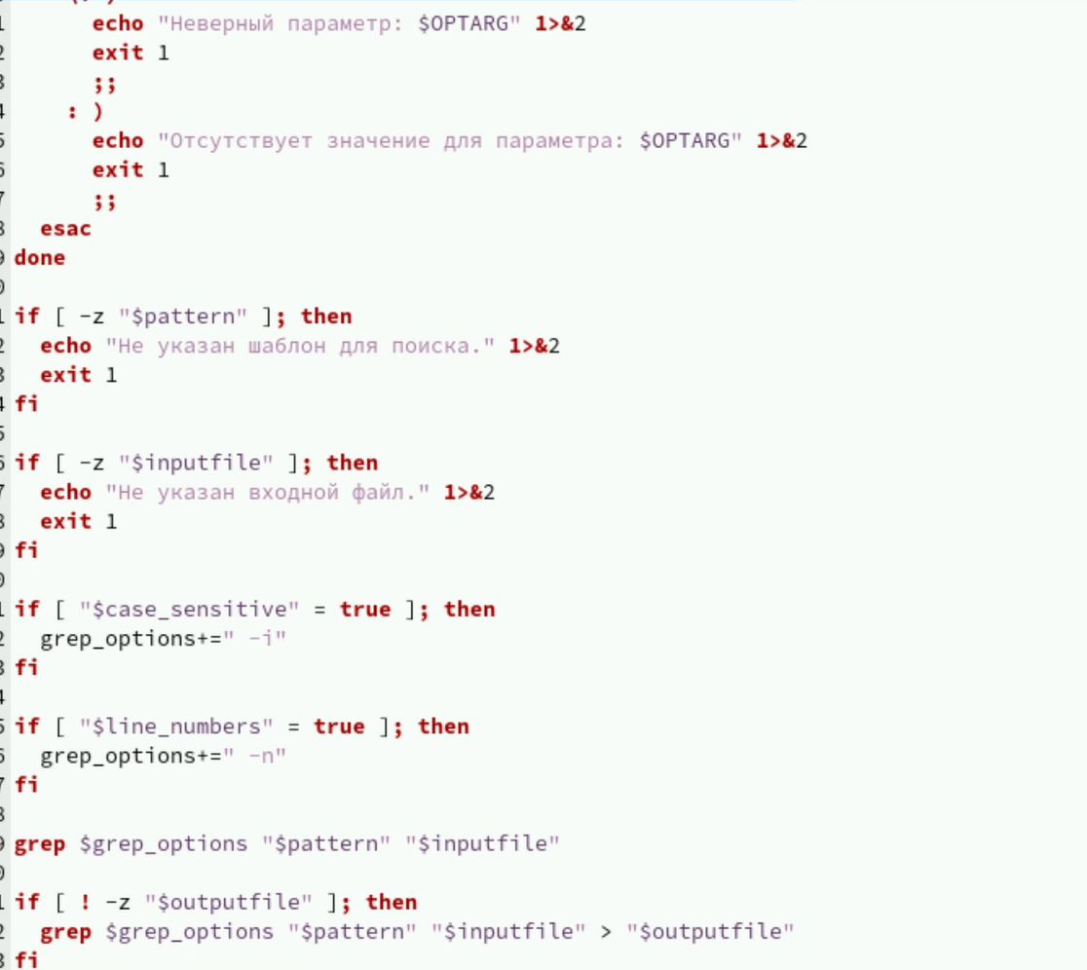

Рис. 1: Код первой программы

И проверим работу (рис. 2).

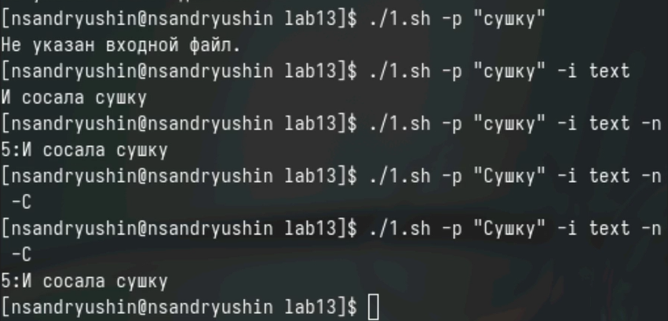

Рис. 2: Проверка работы первой программы

Напишем код второй программы на С (рис. 3).

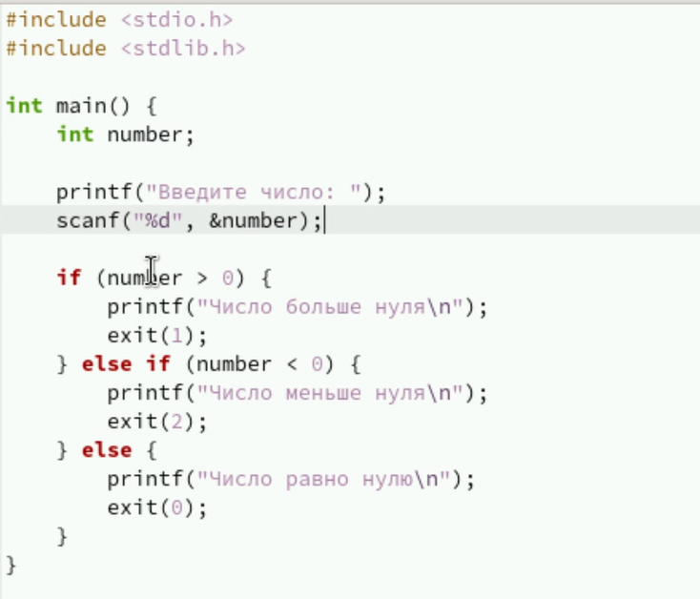

Рис. 3: Код второй программы на С

И напишем код второй программы (рис. 4).

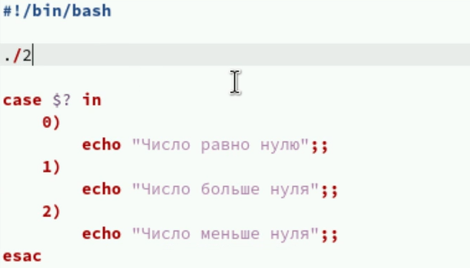

Рис. 4: Код второй программы

И проверим работу (рис. 5).

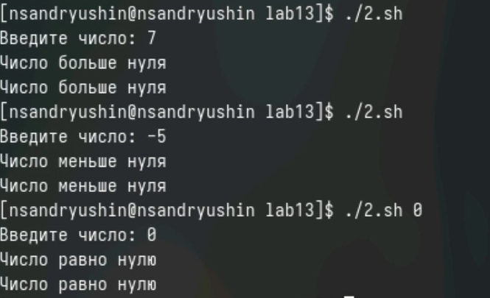

Рис. 5: Проверка работы второй программы

Напишем код третьей программы (рис. 6).

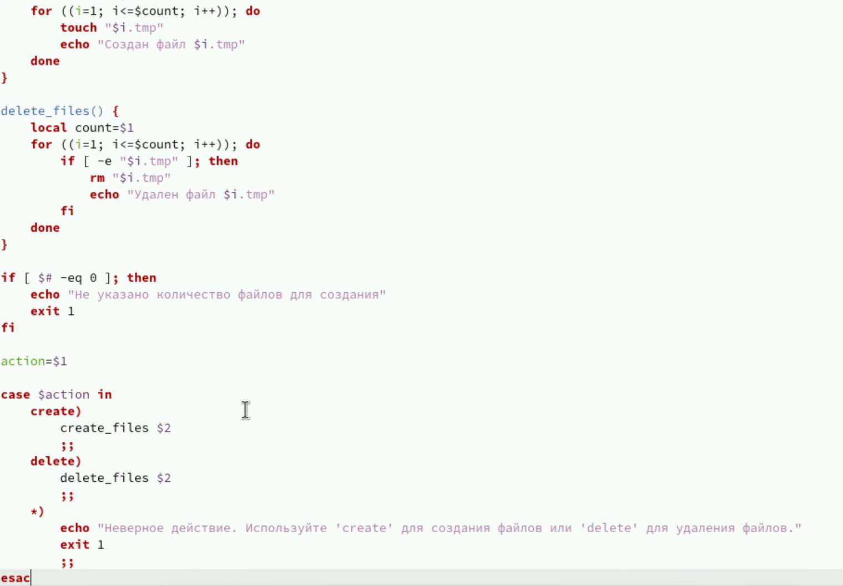

Рис. 6: Код третьей программы

И проверим работу (рис. 7).

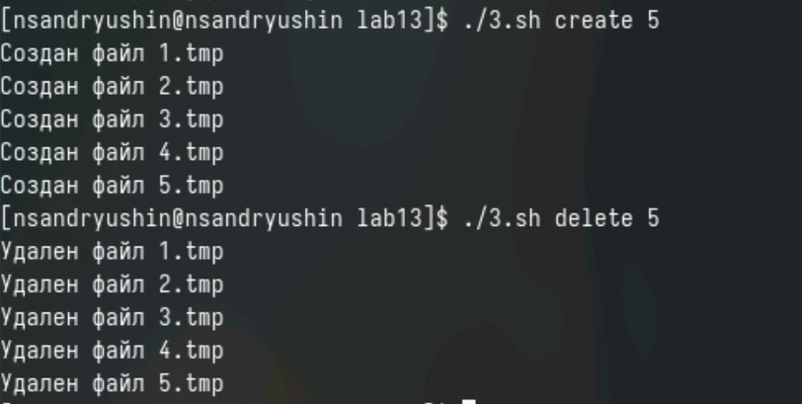

Рис. 7: Проверка работы третьей программы

Напишем код четвёртой программы (рис. 8).

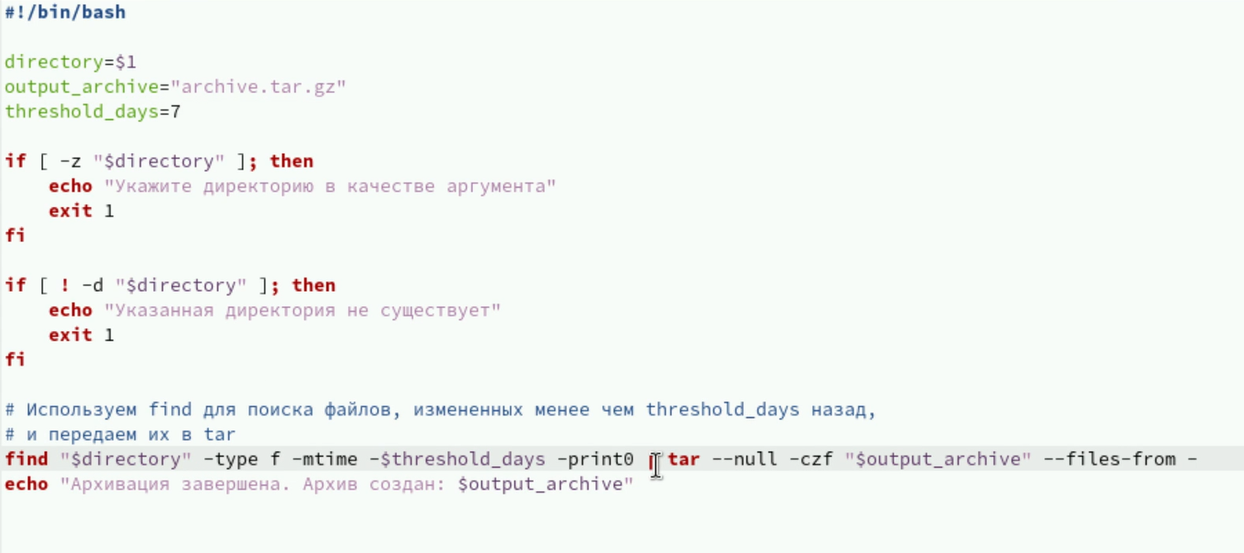

Рис. 8: Код четвёртой программы

И проверим работу (рис. 9).



Рис. 9: Проверка работы четвёртой программы

# 4 Выводы

В результате лабораторной работы появились навыки обработки аргументов командной строки и написаны 4 программы

# Список литературы

1. Kulyabov. [Лабораторная работа № 13. Программирование в командном процессоре ОС UNIX. Ветвления и циклы](https://esystem.rudn.ru/pluginfile.php/2288285/mod_resource/content/5/011-lab_shell_prog_2.pdf). RUDN.